*Par iepirkuma procedūras “Trolejbusu un tramvaju strāvas noņēmēju galviņu ieliktņu piegāde”*

*(ID Nr. RS/2024/43) nolikuma prasībām*

Rīgas pašvaldības sabiedrības ar ierobežotu atbildību „Rīgas satiksme” Iepirkuma komisija (turpmāk – Pasūtītājs) iepirkuma gaitā no iespējamā pretendenta ir saņēmusi lūgumu sniegt atbildes uz šādiem jautājumiem:

**Jautājums:**

Lūdzu, norādiet p.3 mērķi uz rasējuma.

**Atbilde:**

Rasējumā norādītais apzīmējums “p.3” ir atsauce uz paskaidrojumu, kas atrodas rasējuma apakšā: “3. Marķēt izgatavotāja firmas zīmi un ieliktņa tipu. / *3. Mark with the manufacturer's brand and insert type.*”.

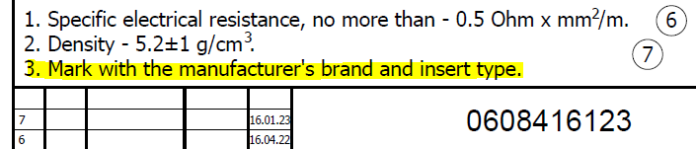

Iepirkumu komisijas priekšsēdētāja Karīna Meiberga